- О каком мероприятии писал известный английский публицист Александр Верт, всю войну находившийся в Советском Союзе как корреспондент Би-би-си и газеты "Санди тайме", писал:
"Повесть о том, как целые предприятия и миллионы людей были вывезены на восток, как эти предприятия были в кратчайший срок и в неслыханно трудных условиях восстановлены и как им удалось в огромной степени увеличить производство в течение 1942 года - это прежде всего повесть о невероятной человеческой стойкости"
Эвакуация

- Продолжите
Для большинства рабочих и служащих законом жизни стали призывы: " Все !", " Работать !", " В труде !". Женщины и подростки становились к станку вместо ушедших на фронт мужчин.
Все для фронта, все для победы над врагом
Работать не только за себя, но и за товарища, ушедшего на фронт
В труде - как в бою

- Заполните пропуски
А Лучший танк периода Второй мировой войны – ( ) был сконструирован ( ). Физик ( )разработал теорию движения квантовой жидкости, за что впоследствии получил ( ). Научный коллектив во главе с академиком ( )создал первые советские радиолокаторы. ( ) и ( ) разработали метод размагничивания кораблей для защиты от магнитных морских мин. С 1942 г. ( ) возглавил работу по созданию атомного оружия.

Ответ
Лучший танк периода Второй мировой войны - Т-34 - был сконструирован М. И. Кошкиным. Физик Л. Д. Ландау разработал теорию движения квантовой жидкости, за что впоследствии получил Нобелевскую премию. Научный коллектив во главе с академиком А. Ф. Иоффе создал первые советские радиолокаторы. И. В. Курчатов и А. П. Александров разработали метод размагничивания кораблей для защиты от магнитных морских мин. С 1942 г. Курчатов возглавил работу по созданию атомного оружия.

Б. Огромны заслуги военной медицины. Разработанные ( )методы обезболивания и повязки с мазями применялись при лечении ран и ожогов. Благодаря новым методам переливания крови снизилась смертность от потери крови. Неоценимую роль сыграла разработка ( )препарата на основе пенициллина. Академик ( )предложил новый метод лечения ранений черепа, что позволило снизить смертность от них с 65 % до 25 %. Медики изыскивали новые способы борьбы с дистрофией (истощением). Впервые в годы войны удалось избежать эпидемий.
Ответ
Огромны заслуги военной медицины. Разработанные А. В. Вишневским методы обезболивания и повязки с мазями применялись при лечении ран и ожогов. Благодаря новым методам переливания крови снизилась смертность от потери крови. Неоценимую роль сыграла разработка 3. В. Ермольевой препарата на основе пенициллина. Академик Н. Н. Бурденко предложил новый метод лечения ранений черепа, что позволило снизить смертность от них с 65 % до 25 %. Медики изыскивали новые способы борьбы с дистрофией (истощением). Впервые в годы войны удалось избежать эпидемий.

- О каком событии идёт речь
А Произошёл общий перелом в ходе всей Второй мировой войны. Враг лишился сотен тысяч опытных солдат и офицеров, вынужден был отступить с Северного Кавказа, оставить Ставрополье, Кубань, Ростов-на-Дону. Слово « » стало синонимом победы. Битва на Волге вдохновляла миллионы людей в оккупированных странах на мощное сопротивление. В то же время союзники СССР стали всё больше задумываться о необходимости открытия второго фронта в Европе, поскольку Красная Армия доказала, что она и одна может разбить гитлеровскую Германию.
Ответ
Сталинградская битва
Б 4 августа 1941 г. президент Рузвельт и премьер-министр Черчилль после совещания «где-то в Атлантическом океане», за обладание которым шла отчаянная борьба, опубликовали совместную декларацию, которой суждено было войти в историю под именем « ».
Ответ «Атлантической хартии».

- Составьте словарь
( ) – молниеносная война – авантюристическая военная теория германского империализма. Основываясь на теории блицкрига, немецкие фашисты строили свои планы разгрома противника в короткие сроки с целью захвата чужих стран и порабощения других народов
Мобилизация – ( )
( ) – участник вооруженной борьбы в тылу вражеской армии;
партизанское движение имеет большое значение как одна из форм всенародной борьбы против иноземных захватчиков
( ) – район, где расположены действующие войска и происходят массовые военные действия
( ) – часть военного искусства, включающая теорию и практику подготовки и ведения боя; искусство управления войсками во время боя
( ) – военная важнейшая составная часть военного искусства, занимающаяся вопросами подготовки, планирования и ведения войны
( )– район распространения военных действий, расположение противодействующих войск
( ) – вывоз населения, предприятий, учреждений из местности, находящейся под угрозой неприятельского нападения или какого – либо стихийного действия

Ответ
Блицкриг – молниеносная война – авантюристическая военная теория германского империализма. Основываясь на теории блицкрига, немецкие фашисты строили свои планы разгрома противника в короткие сроки с целью захвата чужих стран и порабощения других народов
Мобилизация – перевод вооруженных сил государства или отдельных их частей с мирного положения на военное и приведение их в полную боевую готовность;
призыв военнообязанных на действительную военную службу
Партизан – участник вооруженной борьбы в тылу вражеской армии;
партизанское движение имеет большое значение как одна из форм всенародной борьбы против иноземных захватчиков
Фронт – район, где расположены действующие войска и происходят массовые военные действия
Тактика – часть военного искусства, включающая теорию и практику подготовки и ведения боя; искусство управления войсками во время боя
Стратегия – военная важнейшая составная часть военного искусства, занимающаяся вопросами подготовки, планирования и ведения войны
Театр военных действий – район распространения военных действий, расположение противодействующих войск
Эвакуация – вывоз населения, предприятий, учреждений из местности, находящейся под угрозой неприятельского нападения или какого – либо стихийного действия

- Составьте Хронику событий 1941 года.

( ) Была объявлена мобилизация граждан 1905 – 1918 годов рождения. В военкоматы стали поступать коллективные и индивидуальные просьбы о зачисление в действующую армию. Митрополит Сергий, глава Русской Православной Церкви, призвал всех православных людей встать на защиту рубежей Родины.
23 июня. В этот день была создана Ставка Верховного Командования Вооруженными Силами СССР. В таких городах как Лупка, Броды, Ровно, начались первые крупные танковые сражения Великой Отечественной Войны. Был совершен первый в истории войны воздушный таран. Сделал это летчик ( ). В этот день родилась самая великая и культовая песня военных лет ( )
29 июня. В Красной Армии появляется новое оружие, реактивная артиллерийская установка БМ -13, прозванная ( )
30 июня ( )В Москве было создано 25 истребительных батальонов.
3 июля. ( )
5 августа Эта дата ознаменована началом героической обороны города ( ), которая продолжалась почти три месяца.
8 августа. Таран совершил лейтенант ( ). За подвиг, совершенный в небе над Москвой, летчик удостоился звания Героя Советского Союза. В ходе тарана лётчик выжил.
18 сентября Этот день принято считать днем рождения ( ).
30 сентября Эта дата входит в историю, как день начала ( ).
30 октября В этот день началась героическая оборона славного ( )
16 ноября. На Волоколамском шоссе, ( ) ценой своих жизней перегородили немцам дорогу к городу.
29 ноября Немцами была казнена партизанка ( )
. Ей было посмертно присвоено звание Героя Советского Союза.
5 – 6 декабря Начало контрнаступательной операции ( )

Ответ
22 июня 1941 года Была объявлена мобилизация граждан 1905 – 1918 годов рождения. В военкоматы стали поступать коллективные и индивидуальные просьбы о зачисление в действующую армию. Митрополит Сергий, глава Русской Православной Церкви, призвал всех православных людей встать на защиту рубежей Родины.
23 июня. В этот день была создана Ставка Верховного Командования Вооруженными Силами СССР. В таких городах как Лупка, Броды, Ровно, начались первые крупные танковые сражения Великой Отечественной Войны. Был совершен первый в истории войны воздушный таран. Сделал это летчик И.И. Иванов. В этот день родилась самая великая и культовая песня военных лет – «Священная Война»
29 июня. В Красной Армии появляется новое оружие, реактивная артиллерийская установка БМ -13, прозванная впоследствии «Катюшей».
30 июня Образование ГКО (Государственный Комитет Обороны) В Москве было создано 25 истребительных батальонов.
3 июля начало обороны Могилёва
5 августа Эта дата ознаменована началом героической обороны города Одесса, которая продолжалась почти три месяца.
8 августа. Таран совершил лейтенант Виктор Талалихин. За подвиг, совершенный в небе над Москвой, летчик удостоился звания Героя Советского Союза. В ходе тарана Талалихин выжил.
30 сентября Эта дата входит в историю, как день начала Битвы за Москву.
30 октября В этот день началась героическая оборона славного города Севастополь.
16 ноября. На Волоколамском шоссе, 28 героев Панфиловцев ценой своих жизней перегородили немцам дорогу к городу.
29 ноября Немцами была казнена партизанка Зоя Космодемьянская. Ей было посмертно присвоено звание Героя Советского Союза.

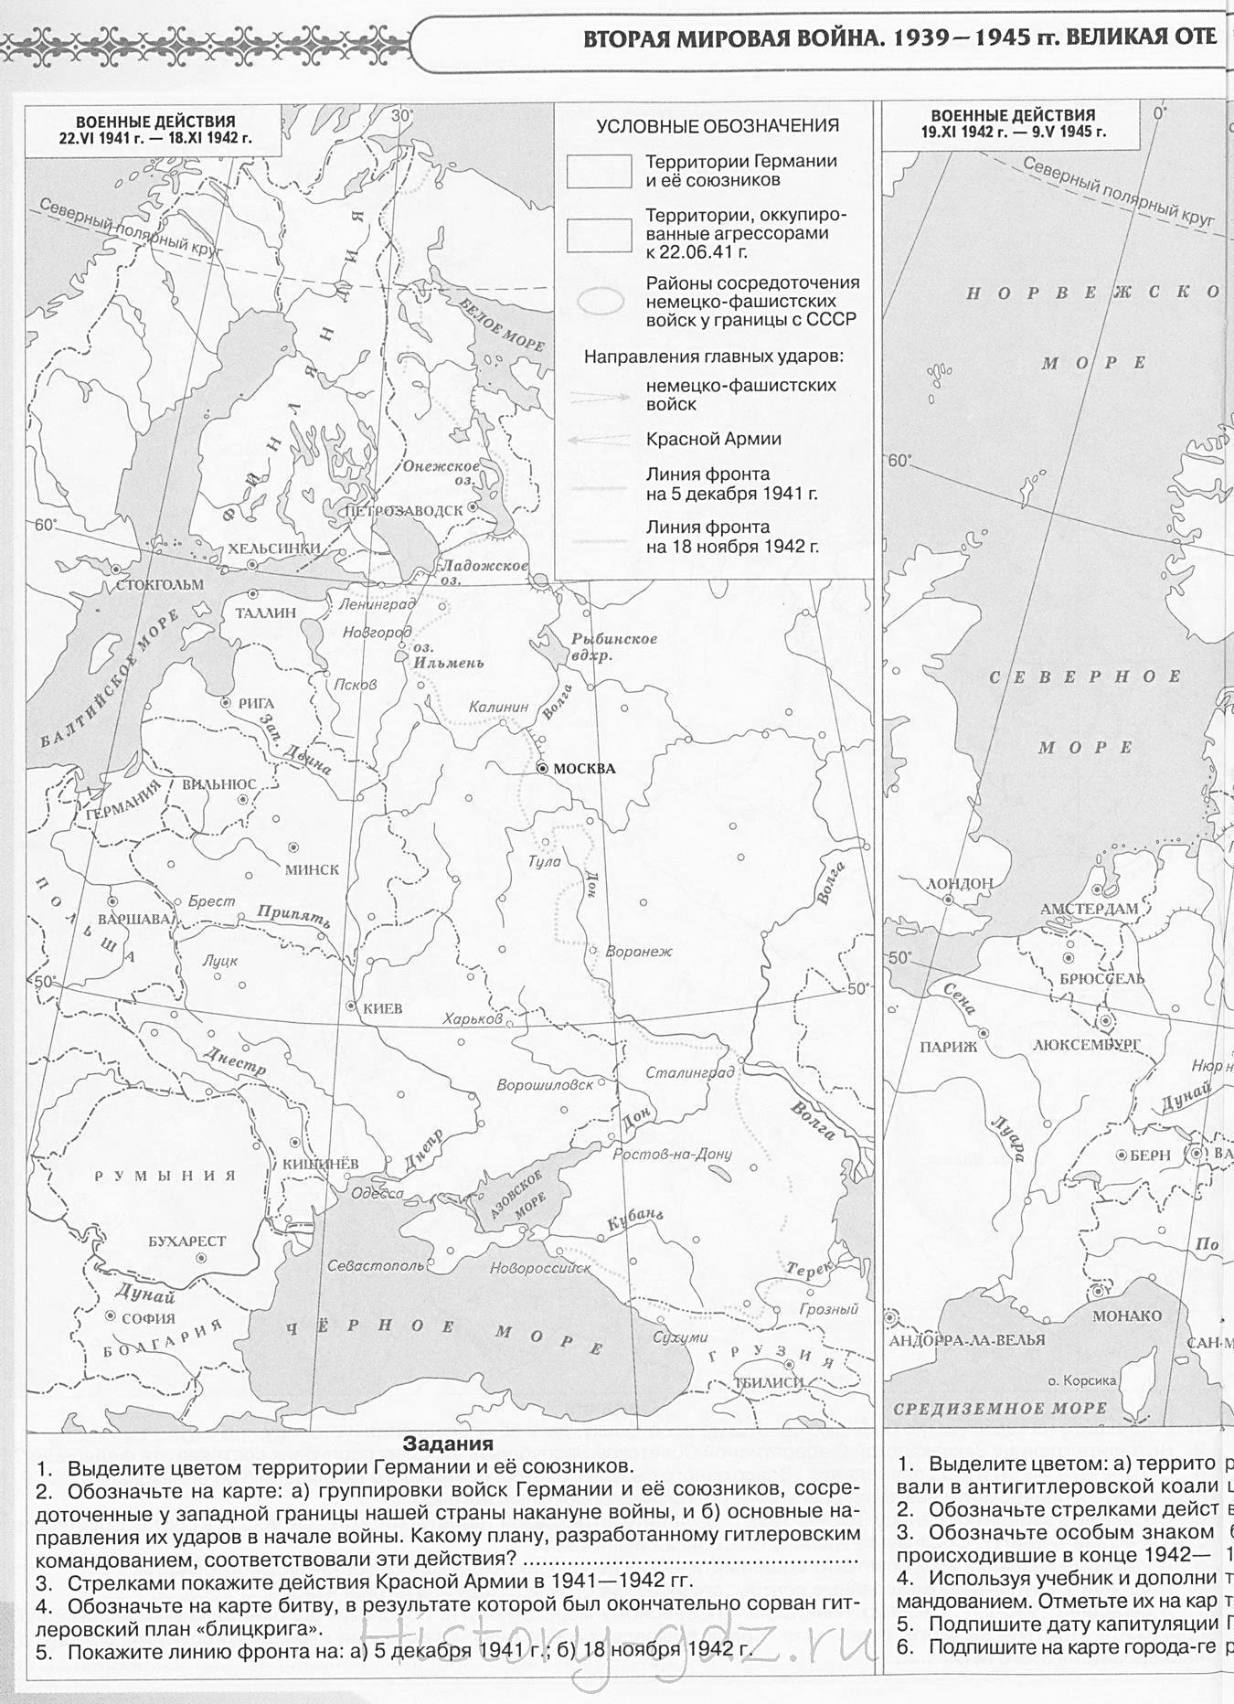

Контурная карта Вторая мировая война. Великая Отечественная война советского народа 1941-1945 гг
1. Выделите цветом территории Германии и её союзников.
2. Обозначьте на карте: а) группировки войск Германии и её союзников, сосредоточенные у западной границы нашей страны накануне войны, и б) основные направления их ударов в начале войны. Какому плану, разработанному гитлеровским командованием, соответствовали эти действия?
3. Стрелками покажите действия Красной Армии в 1941—1942 гг.
4. Обозначьте на карте битву, в результате которой был окончательно сорван гитлеровский план «блицкрига».
5. Покажите линию фронта на: а) 5 декабря 1941 г.; б) 18 ноября 1942 г.
6. Подпишите на карте города-герои и крепость-герой Брест.

- Назовите участников событий, когда сделан снимок

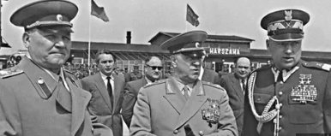 А
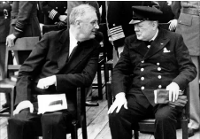Б
А Конев. Жуков. Рокосовский. – три маршала победы (послевоенный снимок)
Б Ф. Д. Рузвельт и У. Черчилль подписали Атлантическую хартию. 4 августа 1941 г

9 Укажите событие и год
А 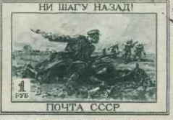

Б
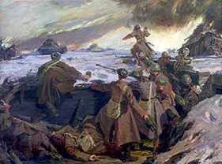

В
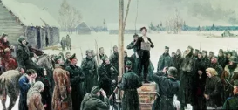

г

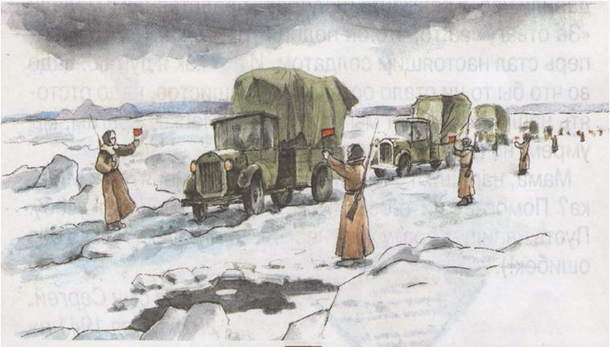
Д
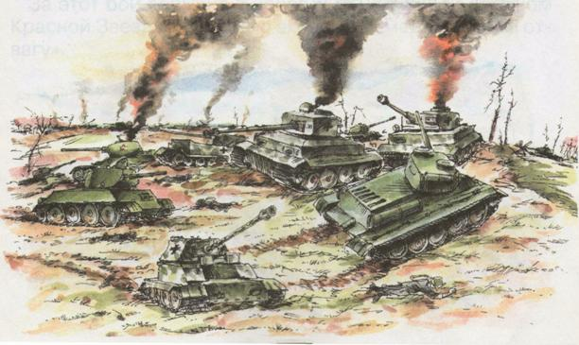

Е
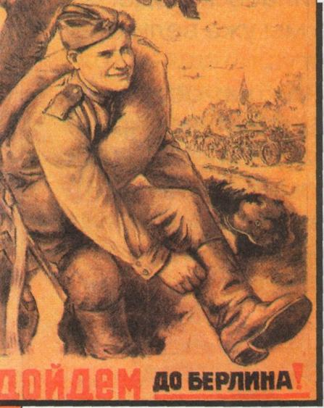
Ж
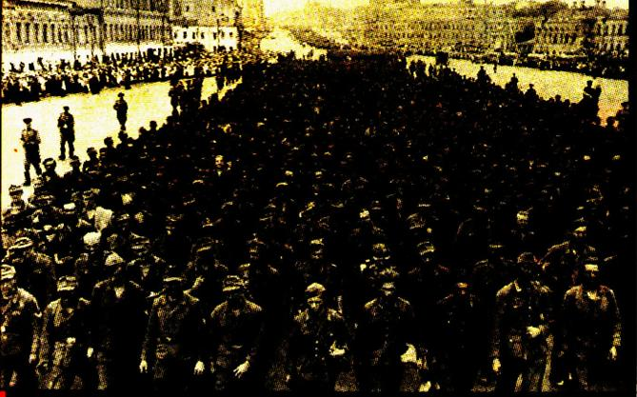
А 28 июля 1942 г.приказ № 227, «Ни шагу назад!».
Б 28 бойцов из стрелковой дивизии генерала
И. В. Панфилова «Велика
Россия, а отступать некуда, позади Москва».
В картина Д. Мочальского
Зоя Космодемьянскя
Г Дорога жизни
Д Битва под Прохоровкой
Е Дойдём до Берлина
Ж парад позора

- 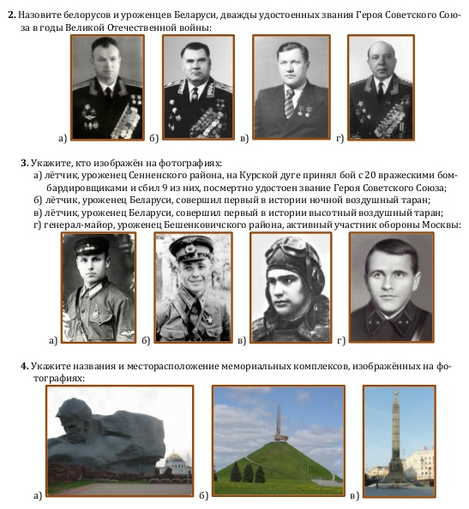
- Назовите

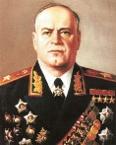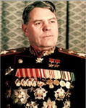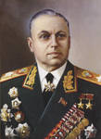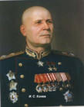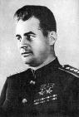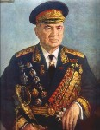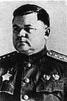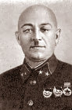

- . О ком идёт речь?
а) С 1920 -х годов в Красной Армии. Один из выдвинутых Сталиным генералов. В боях под Киевом и Москвой зарекомендовал себя как способный командир. В годы ВОВ командовал корпусом и армией, являлся заместителем командующего Волховским фронтом, командиром 2-й Ударной армии, оказавшейся весной 1942 года в окружении под Ленинградом. Попал в плен ( по другим данным — сдался добровольно). Сотрудничал с фашистами, возглавил «Комитет освобождения народов России» и «Русскую освободительную армию», состоящую из военнопленных. В мае 1945 года захвачен советскими частями. По приговору Военной коллегии Верховного суда СССР в 1946 году повешен._____________________________________________________
б) Родился в Финляндии. Закончил с отличием кавалерийское училище в Петербурге. Был ассистентом во время коронации молодого императора Николая II. Герой русско-японской и Первой мировой войн. В 1917 г. в звании генерала русской армии отправлен в отставку. В Финляндии — маршал, главнокомандующий финляндской армией в годы войны ( его именем названа линия обороны), затем президент. Умер в 1991 г. На надгробии этого мужественного, мудрого человека начертано «За чистое дело — чистым оружием».___________________________
14. Установите соответствие
Событие | Место | Дата
1.Водружение знамени Победы  2. Открытие второго фронта  3. Безоговорочная капитуляция Японии  4. Безоговорочная капитуляция Германии | а) рейхстаг г.Берлин  б) крейсер «Миссури»  в) Нормандия, Франция.  г) г. Карлсхорст | а) 8 мая1945 г.  б) 6 июня 1944 г.  в) 30 апреля 1945г.  г) 2 сентября 1945 г.
15. аРасположите следующие события в хронологической последовательности:
А) военный конфликт Японии и СССР на озере Хасан Б) нападение Германии на СССРВ) начало Второй мировой войныГ) вступление СССР в Лигу НацийД) создание ГКО
б. Какие три из перечисленных событий относятся ко времени Великой Отечественной войны 1941-1945 гг:А)Генуэзская конференция Б) оборона Шипки В)Тегеранская конференция Г) операция «Багратион» Д) взятие Измаила Е) Курская битва
в.Укажите трех советских военачальников, которые командовали фронтами в годы Великой Отечественной войны: А) М.В. Фрунзе Б) С.С. Каменев В) М.Н. Тухачевский Г) А.М. Василевский Д) К.К. Рокоссовский Е) И.С. Конев
г. Государственная программа, по которой США передавали своим союзникам во Второй мировой войне, в том числе СССР, боеприпасы, технику, продовольствие и стратегическое сырье, называлась
16. Тест по теме: «Великая Отечественная война»
1.Укажите фамилии полководцев Великой Отечественной войны
1) Брусилов, Корнилов 2)Молотов, Калинин 3) Сталин, Буденный 4) Конев, Рокоссовский
2. Что было создано для оперативного руководства боевыми действиями 30 июня 1941г.?
1) Военный комитет 2) Коминтерн 3) Государственный комитет обороны 4) Совет рабоче-крестьянской обороны
3. Какой город выдержал в ходе войны блокаду немецких войск?
1) Севастополь 2) Одесса 3) Мурманск 4) Ленинград
4. Летним событиям какого года дана оценка в сочинении современного историка?
Главной причиной провала летней компании…явилось ошибочное решение Верховного главнокомандующего «подвесить» к стратегической обороне многочисленные частные наступательные операции… В результате отступления советских войск к берегам Волги и предгорьям Кавказа на территории , временно оккупированной фашистами, оказалось более 80 миллионов человек
1)1941г. 2) 1942г. 3) 1943г. 4)1944г.
5. Что позволило в 1941-1942гг. осуществить быструю перестройку экономики страны на военный лад?
1) финансовая помощь союзников СССР 2) использование труда немецких военнопленных
3) передача мелких и средних предприятий в частные руки 4) плановое управление хозяйством
6. Каково было значение победы советских войск в битве за Сталинград?
1) наступательная стратегическая инициатива перешла к советским войскам 2) сорван план «молниеносной войны»
3) Красная армия впервые разгромила немцев 4) была создана антигитлеровская коалиция
7. К событиям какой военной операции войны относится приведенный перечень: «Тайфун», Вязьма, Панфилов, декабрь?
1) Московской 2) Сталинградской 3) Курской 4) в Белоруссии
8. Какое событие произошло позже других?
1) Сталинградская битва 2) Курская битва 3)Московская битва 4) «десять сталинских ударов»
9. Как называются мероприятия по очищению государственной, общественно-политической и экономической жизни страны от последствий господства фашистского режима с целью проведения демократических преобразований?
1)денацификация 2) депортация 3) демилитаризация 4) денонсация
10. Чем был вызван рост национальных движений в годы войны?
1) подписанием Декларации объединенных наций 2) ужесточением национальной политики накануне войны
3) эвакуацией промышленности на восток страны 4) политикой колонизации, проводимой в годы войны
11. Почему открытие второго фронта в Европе состоялось только в 1944г.?
1) союзники ждали установления благоприятной погоды во Франции
2) союзники рассчитывали на ослабление СССР в ходе войны
3) Сталин отказывался направить на Западный фронт советские танки и самолеты
4) немецкие войска оккупировали территорию Великобритании
12. В результате Второй мировой войны:
1) сохранились фашистские режимы в Италии и Румынии 2) США остались единственной сверхдержавой
3) границы европейских государств остались неизменными 4) появились две сверхдержавы

В 1. Установите соответствие между элементами левого и правого столбиков.
В 2. Определите последовательность событий. Запишите последовательность цифр.
1. Подписание в Москве советско-германского Пакта о ненападении 2) Советско-японская война
3) Потсдамская конференция 4) Вхождение Латвии, Литвы и Эстонии в состав СССР.

Ключи к контрольной работе:
1-4; 2-1; 3-3; 4-1; 5-2; 6-3; 7-3; 8-3; 9-3; 10-1; 11-2; -12-2.
В1- 1А, 2Б, 3Г; В2- 1342.

